รายงานการปฏิบัติราชการประจำ เดือน มีนาคม 2568
ประจำปีงบประมาณ พ.ศ.2568
สถานีตำรวจทางหลวง 2 กองกำกับการ 8 กองบังการตำรวจทางหลวง

งานสอบสวน

วันที่ 12 มี.ค.68 เวลาประมาณ 09.00 น. พนักงานสอบสวน ส.ทล.2 กก.8 บก.ทล. เข้าร่วมการอบรมการทำสำนวนพินัยโดยใช้ระบบการทำสำนวนแบบอิเล็กทรอนิกส์ โดยมี
พล.ต.ต.เอกราช ลิ้มสังกาศ รอง จตร. เป็นประธาน ณ ห้องประชุม ผค. ชั้น 11 อาคาร 1
สำนักงานตำรวจแห่งชาติ ผ่านระบบ ZOOM

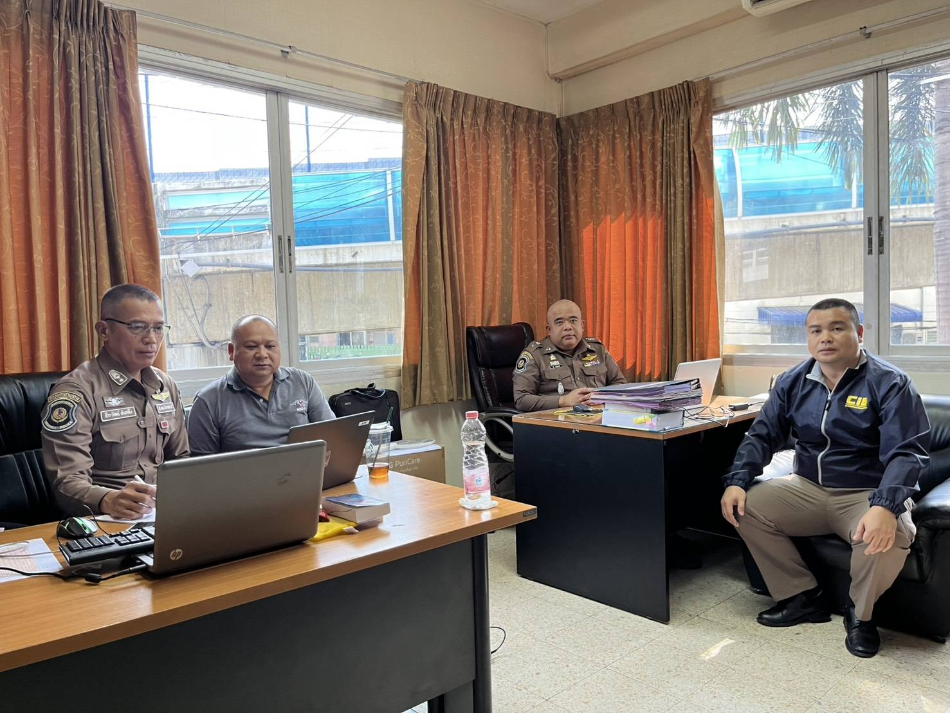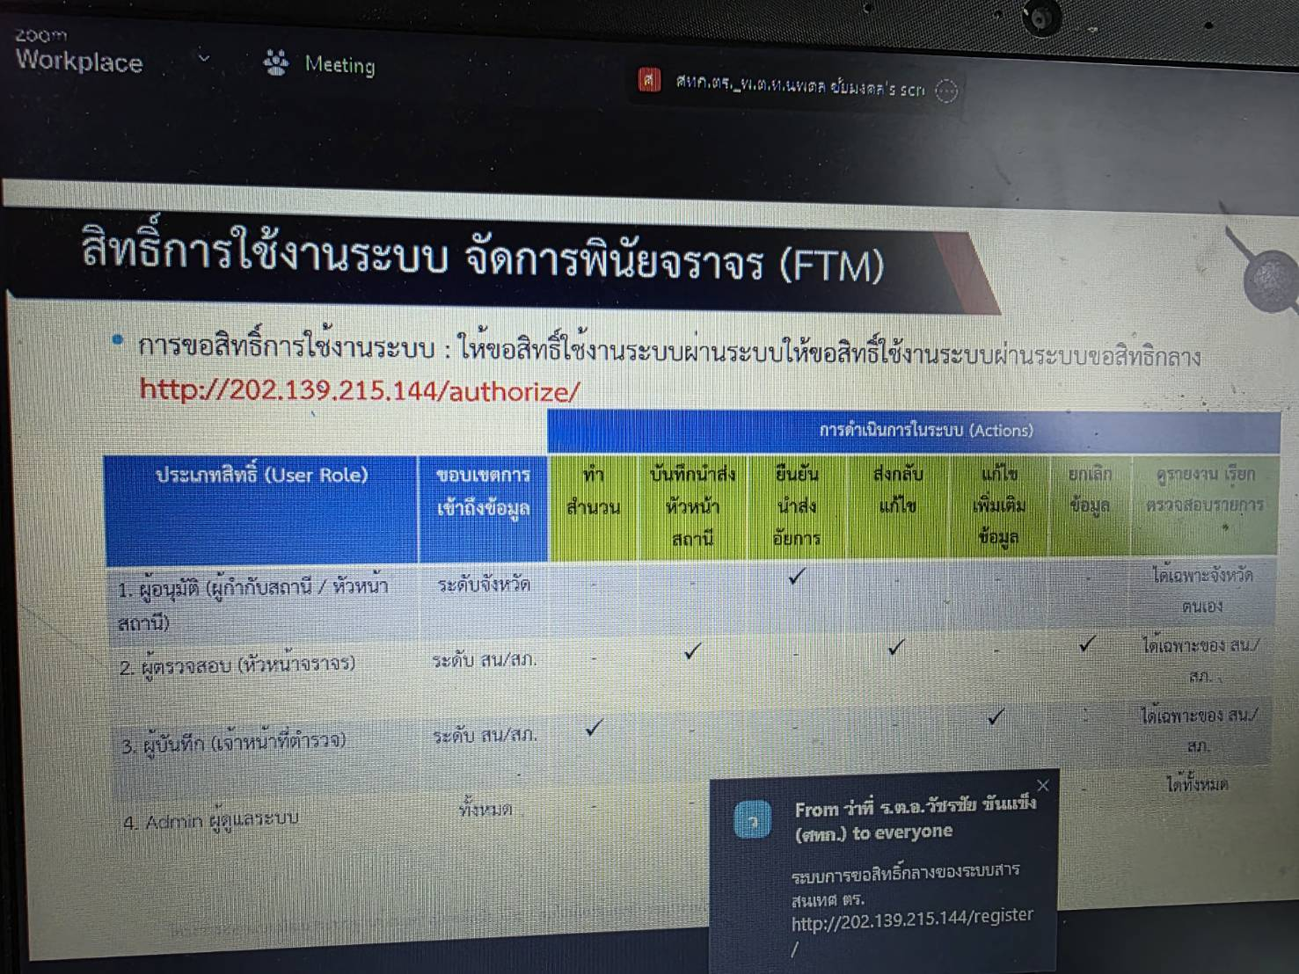

รายงานการปฏิบัติราชการประจำ เดือน มีนาคม 2568
ประจำปีงบประมาณ พ.ศ.2568
สถานีตำรวจทางหลวง 2 กองกำกับการ 8 กองบังการตำรวจทางหลวง

งานสอบสวน

วันที่ 26 มี.ค.68 เวลาประมาณ 11.00 น. พนักงานสอบสวน และงานคดี ส.ทล.2 กก.8 บก.ทล. เดินทางประชาสัมพันธ์ให้เจ้าหน้าที่กรมทางหลวงทราบถึงการแจ้งเบาะแส
การกระทำความผิดของกองบัญชาการตำรวจสอบสวนกลาง ผ่านเว็บไซต์ www.cib.go.th และ
sms M-FLOW ปลอมหลอกเงินระบาด

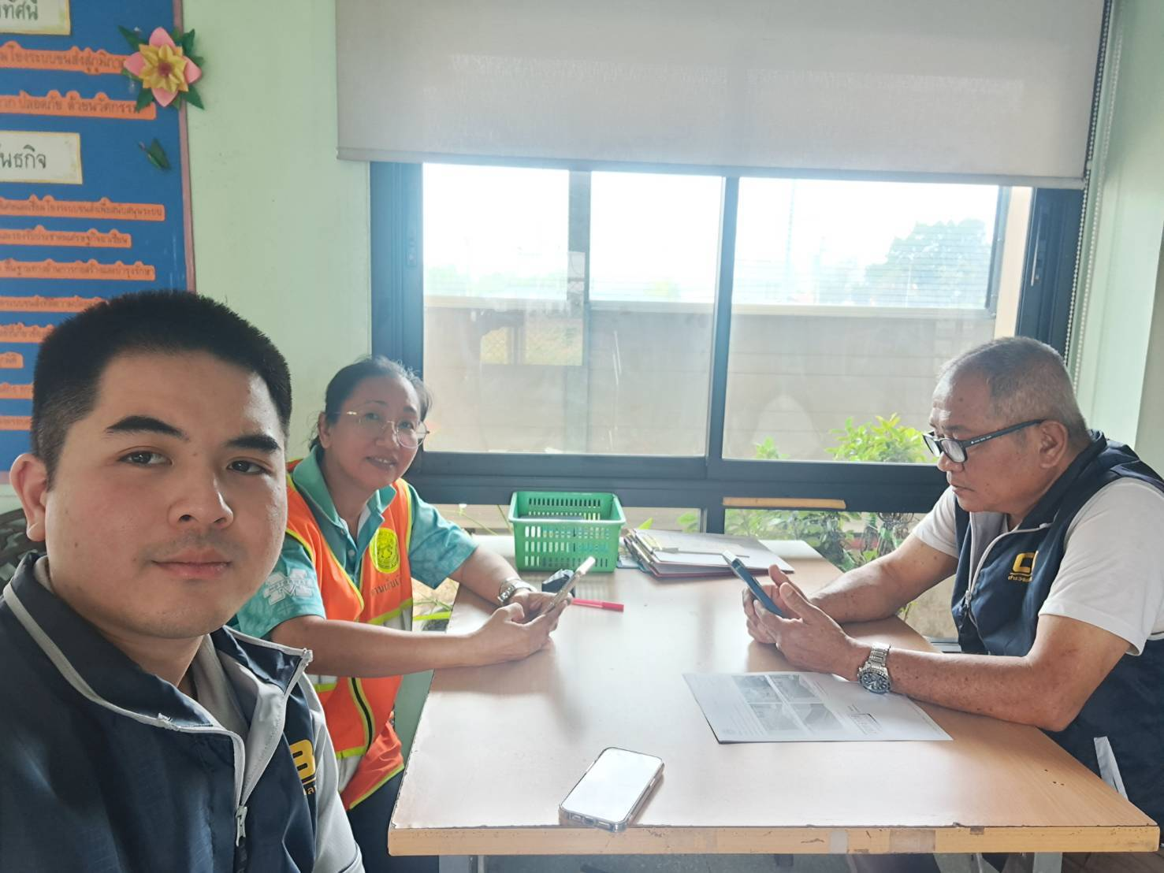

รายงานการปฏิบัติราชการประจำ เดือน มีนาคม 2568
ประจำปีงบประมาณ พ.ศ.2568
สถานีตำรวจทางหลวง 2 กองกำกับการ 8 กองบังการตำรวจทางหลวง

งานสอบสวน

วันที่ 28 มี.ค.68 เวลาประมาณ 13.00 น. พ.ต.ท.ฉัตรชัย ถาวรทรัพย์ รอง ผกก.(สอบสวน) ส.ทล.2 กก.8 บก.ทล. ,พ.ต.ท.ชยธร ถวิลเพชรสกุล สว.ส.ทล.2 กก.8 บก.ทล. และพนักงานสอบสวน ประชุมร่วมกับเจ้าหน้าที่กรมทางหลวง วิศวกร ผู้รับเหมา และช่าง สำหรับ
การปรับปรุงหน่วยสอบสวนตำรวจทางหลวงลำลูกกา อาคารที่พักอาศัยข้าราชการตำรวจ
ทางหลวงลำลูกกา ที่เก็บของกลาง และพื้นที่โดยรอบหน่วยฯ ลำลูกกา ณ หน่วยสอบสวนตำรวจทางหลวงลำลูกกา

